電通二甲微處理器實驗 實驗結報
實驗名稱 | Lab05-4*4鍵盤
學號 | 06050722 | 組員 | 卓育愷

- 實驗目的
了解4*4鍵盤的工作原理
- 4*4鍵盤如何接線？
- 如何使用Arduino keyboard library？
- 如何讀取鍵盤的顯示數值？
- 如何讓七段顯示器顯示鍵盤的輸入值？

- 實驗步驟
- 4*4鍵盤之按鍵值經由串列傳輸，顯示在PC上。
- 4*4鍵盤之按鍵值顯示在七段顯示器上。

- 程式碼
Point 1
#include <Keypad.h>

const byte ROWS = 4;
const byte COLS = 4;
char keys[ROWS][COLS] = {
{'7','8','9','C'},{'4','5','6','D'},
{'1','2','3','E'},{'0','A','B','F'}
};
byte rowPins[ROWS] = {5,4,3,2};
byte colPins[COLS] = {9,8,7,6};
Keypad keypad = Keypad(makeKeymap(keys),rowPins,colPins,ROWS,COLS);
void setup() {
Serial.begin(9600);
}
void loop() {
char key = keypad.getKey();
if(key!=0){
Serial.println(key);
}
}

Point 2
#include <Keypad.h>
#include <SevSeg.h>

const byte ROWS = 4;
const byte COLS = 4;
SevSeg sevseg;
char keys[ROWS][COLS] = {
{'7','8','9','C'},{'4','5','6','D'},
{'1','2','3','E'},{'0','A','B','F'}
};
byte rowPins[ROWS] = {5,4,3,2};
byte colPins[COLS] = {9,8,7,6};
Keypad keypad = Keypad(makeKeymap(keys),rowPins,colPins,ROWS,COLS);
void setup() {
Serial.begin(9600);
byte numDigits = 1;
byte digitPins[] = {17};
byte segmentPins[] = {10, 11, 12, 13, 14, 15, 16};
sevseg.begin(COMMON_CATHODE, numDigits, digitPins,segmentPins);
}
void loop() {
char key = keypad.getKey();
if(key!=NO_KEY){
Serial.println(key);
sevseg.setNumber(key-'0',0);
}
sevseg.refreshDisplay();
}

- 實驗結果及分析
利用Serial在4*4鍵盤按下按鍵後，傳回電腦。接著再傳入七段顯示器，使按下的按鈕顯示在七段顯示器上。

- 心得討論
今天學到了鍵盤輸入的功能，這樣以後就可以利用這項功能對Arduino做其他應用。例如：輸入1就可以開燈、0可以關燈……等應用。
- 電路圖
Point 1
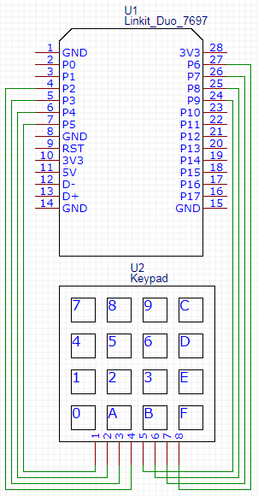

Point 2
